Настольная игра «Бюджет: Федеральный уровень»

Количество игроков: 2-4 человек
Время игры: 45-90 минут
Возраст игроков: +8
Состав настольной игры: поле, 4 фишки, 1 кубик, 8 карточек социальной сферы, 8 карточек экономической сферы, 24 карточки шоков, карточки доходов, расходов и денежных средств, значки благосостояния (Приложение 2).
Бюджет: Федеральный уровень - экономическая настольная игра, созданная для повышения уровня знаний в области бюджетной системы, в частности федерального бюджета.
Цель игры: симуляция деятельности бюджетных органов для повышения уровня понимания граждан системы бюджетирования. С помощью настольной игры «Бюджет: Федеральный уровень» участники: узнают состав доходной и расходной части бюджета; столкнутся с необходимостью оптимизировать бюджет, сталкиваясь со сложными экономическими и социальными условиями; узнают о государственных программах; а также о наличии дотаций и бюджетных кредитах.

Апробация результатов игры была проведена 12.11.2025 г. в Новосибирском Государственной техническом университете в группе ФБЭ-21 в количестве 15 человек (игроки разделились на 3 команды и совместно принимали решение о финансировании). Результаты апробации представлены в Приложении 1.

1. Правила игры

Каждый игрок берет на себя роль Министерства финансов, отвечающего за формирование и исполнение федерального бюджета. Цель каждого игрока – не допустить превышение максимального уровня бюджетного дефицита в размере 500 млрд, и минимального уровня «Благосостояния граждан» в размере -50 Благосостояния. Необходимо балансировать между доходами, расходами и шоками

1.1 Как стать победителем
Двигаться по игровому полю и инвестировать в государственные программы. Чем больше инвестиций в социальные и экономические сферы, тем меньше последствий от экономических и социальных шоков.
Ситуация 1: Остался один игрок. Игрок, который остается последним в игре, когда все игроки превысят максимальный уровень бюджетного дефицита или минимальный уровень благосостояния граждан, становится победителем.
Ситуация 2: Куплены все карточки. Если все карточки социальной и экономической сферы куплены, но ни один игрок не превысил установленные лимиты, игрок, у которого больше всего карточек социальной и экономической сферы становится победителем.

1.2 Время ходить
Бросая кубики, участники ходят по очереди по часовой стрелке на столько полей, сколько составляет сумма выпавших очков.
В начале игры каждому из игроков дается 500 млрд денежных средств и 50 благосостояния.
В зависимости от поля, на которое встал игрок, он выполняет следующие действия:
- инвестирует в социальную или экономическую сферу (п. 2.1);
- берет карточки «Доход», «Расход» или «Шок» (п. 2.2);
- получает доход от карточек, купленных игроком ранее;
- возвращает бюджетные кредиты (п. 2.4);
- получает дотации на выравнивание от других игроков (п 2.4)
- увеличивает сумму налогов.
Если игрок считает, что ему недостаточно денежных средств, он может использовать следующий источник покрытия дефицита: бюджетные кредиты. Игрок может взять их у других игроков на возмездной и возвратной основе. Возмездная основа появляется в случае, если игрок не вернул денежные средства «Кредитору» до перехода на поле «ВПЕРЕД», а возвратная, если игрок встал на поле «Долговая яма» (см. п. 2.3) или если «Кредитор» попросил их вернуть.
Также за все время игры, каждый участник может один раз использовать карточку «Рост налогов». Это позволит увеличить доходы бюджета на 200 млрд, но благосостояние от этого уменьшится на 20 единиц.

2. Поля игровой доски

2.1 Финансирование экономического и социального развития страны
В игре есть два вида государственных программ: социальные и экономические (табл. 1 и табл. 2). Игроки могут финансировать область бюджета на которую они встают.
Покупка карточек позволяет получать дополнительный доход в виде денежных средств от карточек экономической сферы или Благосостояние граждан от карточек социальной сферы, проходя через поле «ВПЕРЕД». При этом, если игрок наступает на карточку, которую он купил ранее, он также получает дополнительный доход, сумма которого указана на самой карточке. Покупка карточек также дает шанс на снижение последствий от карточек «Шока».
Таблица 1 – Карточки социальной сферы
 | Городские больницы | Государство финансирует строительство и оснащение современных медицинских центров, обеспечивая бесплатную и качественную медицинскую помощь для граждан. Происходит модернизация первичного звена здравоохранения, лекарственное обеспечение.
 | Университеты | Государство обеспечивает финансирование ведущих вузов, программ целевого обучения и научных исследований для подготовки высококвалифицированных специалистов и развития человеческого капитала страны. Происходит оснащение вузов современным оборудованием, развитие системы высшего образования
 | Поддержка малоимущих | Государство предоставляет адресную социальную помощь для обеспечения достойного уровня жизни уязвимых слоев населения.
 | Содействие занятости | Государство финансирует программы переобучения, создаёт центры занятости и субсидирует рабочие места в проблемных отраслях
 | Жилье и городская среда | Государство инвестирует в программы льготной ипотеки, строительство социального жилья и благоустройство общественных пространств (парков, дворов). Происходит обеспечение устойчивого сокращения непригодного для проживания жилищного фонда.
 | Охрана природы | Государство финансирует создание и содержание заповедников, внедрение современных технологий по переработке отходов и программ по снижению вредных выбросов в атмосферу и водоемы.
 | Эффективный труд | Реализация программ повышения производительности: цифровизация процессов, инвестиции в современное оборудование и внедрение систем профессиональной переподготовки.
 | Поддержка населения | Поддержка населения через прямую финансовую помощь (социальные выплаты), например, стипендии, выплаты на детей, индексация пенсий и пособий.

Таблица 2 – Карточки экономической сферы
 | Финансирование МСП | МСП – малые субъекты предпринимательства. К ним относятся индивидуальные предприниматели, общества с ограниченной ответственностью и т.д., соответствующие определенным критериям  Предоставление льготных кредитов, грантов и налоговых каникул для стартапов и малых предприятий с целью стимулирования предпринимательства и создания новых рабочих мест.
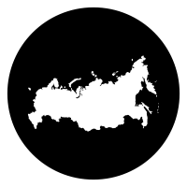 | Поддержка регионов | Выравнивание бюджетной обеспеченности субъектов страны через дотации, целевые инвестиции в инфраструктуру и создание особых экономических зон.
 | Поддержка экспорта | Создание государственных институтов развития, которые предоставляют компаниям финансовые гарантии, страхование экспортных сделок и помогают выходить на новые международные рынки.
 | Импорто-замещение | Государственные инвестиции и налоговые льготы для строительства новых промышленных предприятий с целью производства внутри страны товаров, ранее приобретаемых за рубежом.
 | Нефть и газ | Развитие нефтегазовой добычи. Государство инвестирует в геологоразведку, разработку новых месторождений и модернизацию нефтегазовой инфраструктуры для укрепления энергетической безопасности и увеличения экспортного потенциала.
 | Национальное производство | Развитие национальной экономики (сельского хозяйства и рыболовства). Предоставление субсидий фермерам, модернизация портового хозяйства и поддержка аквакультуры для обеспечения продовольственной безопасности и роста аграрного сектора.
 | Инфраструктура Дороги | Инфраструктурный проект. Государство как главный инвестор строит и ремонтирует магистрали, мосты и развязки, которые невыгодны частному бизнесу, но критически важны для страны.
 | Правопорядок | Государство содержит правоохранительные органы для обеспечения правопорядка, защиты жизни, здоровья и имущества граждан, а также борьбы с преступностью.

2.2 Получение Доходов, покрытие Расходов или стабилизация Шоков

Если игрок встал на карточку "?", то он должен бросить кубик ещё раз. Исходя из числа выпавших очков, игрок тянет карточку "доход", "расход" или "шок".
Карточки «Доход» представляют из себя состав доходов федерального бюджета. При этом, карточек дохода от «Налога на добавленную стоимость» и от «Налога на добычу полезных ископаемых» больше по количеству и по сумме, что соответствует структуре федерального бюджета.
Карточки «Расход» составлены в соответствии с составом расходов федерального бюджета.
Карточки «Шок» представляют из себя экономические или социальные потрясения, с которыми сталкивается государство в течении своей деятельности (табл. 3).

Таблица 3 – Карточки шока
Наименование | Описание действия | Наименование | Описание действия
Катаклизм | Мощное землетрясение, разрушающее инфраструктуру целых городов и приводящее к массовым жертвам. | Эпизоотия (массовый падёж скота) | Стремительное распространение опасного заболевания среди сельскохозяйственных животных, угрожающее продовольственной безопасности и экономике целых регионов.
Финансовый кризис | Обвал на фондовом рынке, банковская паника и кризис ликвидности, парализующие кредитную систему и ведущие к разорению компаний. | Коллапс в мегаполисе | Полный паралич городской инфраструктуры: многодневное отключение электричества, воды, остановка общественного транспорта и систем связи.
Пандемия | Появление и глобальное распространение нового высокозаразного заболевания, приводящее к перегрузке системы здравоохранения и карантинным мерам. | Бунт | Массовые стихийные беспорядки, погромы и столкновения с правоохранительными органами на почве социального или политического недовольства.
Рост курса доллара | Резкое ослабление национальной валюты, ведущее к подорожанию импорта, панике среди населения и бегству от национальной валюты. | Циклическая безработица | Стремительный рост безработицы из-за экономического спада и сокращения потребительского спроса, ведущий к обнищанию населения
Санкции | Введение другими странами ограничений на торговлю, технологии и финансы, изолирующих экономику и ведущих к дефициту товаров. | Инфляция | Скачкообразный рост цен на товары первой необходимости, стремительно снижающий покупательную способность доходов граждан.
Лесной пожар | Крупный неконтролируемый пожар, уничтожающий огромные площади леса, угрожающий населённым пунктам и вызывающий смог в городах. | Авария на НПЗ | НПЗ – нефте-перерабатывающий завод  Крупная техногенная катастрофа на химическом заводе или АЭС, приводящая к выбросам радиации или токсичных веществ и эвакуации населения.
Ураган | Разрушительный шторм с ураганным ветром и ливнями, вызывающий наводнения, массовые отключения электричества и разрушения на побережье. | социальная напряжённость | Резкое обострение противоречий в обществе, рост протестных настроений и недоверия к власти на фоне экономических или политических проблем.
Дефицит инженерных кадров | Острый недостаток квалифицированных технических специалистов, тормозящий реализацию критически важных инфраструктурных и промышленных проектов.
2.3 Благосостояние граждан

Это показатель того, как эффективно работает бюджетная политика. Если этот показатель у игрока опускается ниже 50 единиц, то он считается проигравшим.

2.4 Угловые поля

ВПЕРЁД

Поле «Вперёд». Перед началом игры каждый игрок получает 500 млрд. и 50 благо. А также за каждый круг игроки получают 100 млрд. Это отправная точка, переход через которую позволяет получить доходы от карточек экономической и социальной сферы. А также от этой точки идет отсчет возмездности взятых ранее бюджетных кредитов.
ДОТАЦИИ НА ВЫРАВНИВАНИЕ
Поле «Дотации на выравнивание». Вставая на это поле, игрок должен предоставить дотацию в размере 100 млрд. игроку, с наименьшей суммой денежных средств.

ВЕРНИСЬ В НАЧАЛО
Поле «Вернись в начало». Игрок, вставший на него, должен вернуться на поле «Вперёд» и получить все доходы.

ДОЛГОВАЯ ЯМА
Поле «Долговая яма». Игрок, вставший на это поле, должен вернуть все бюджетные кредиты, которые брал ранее, или покрыть внешний долг в размере 100 млрд.

ПРИЛОЖЕНИЕ 1

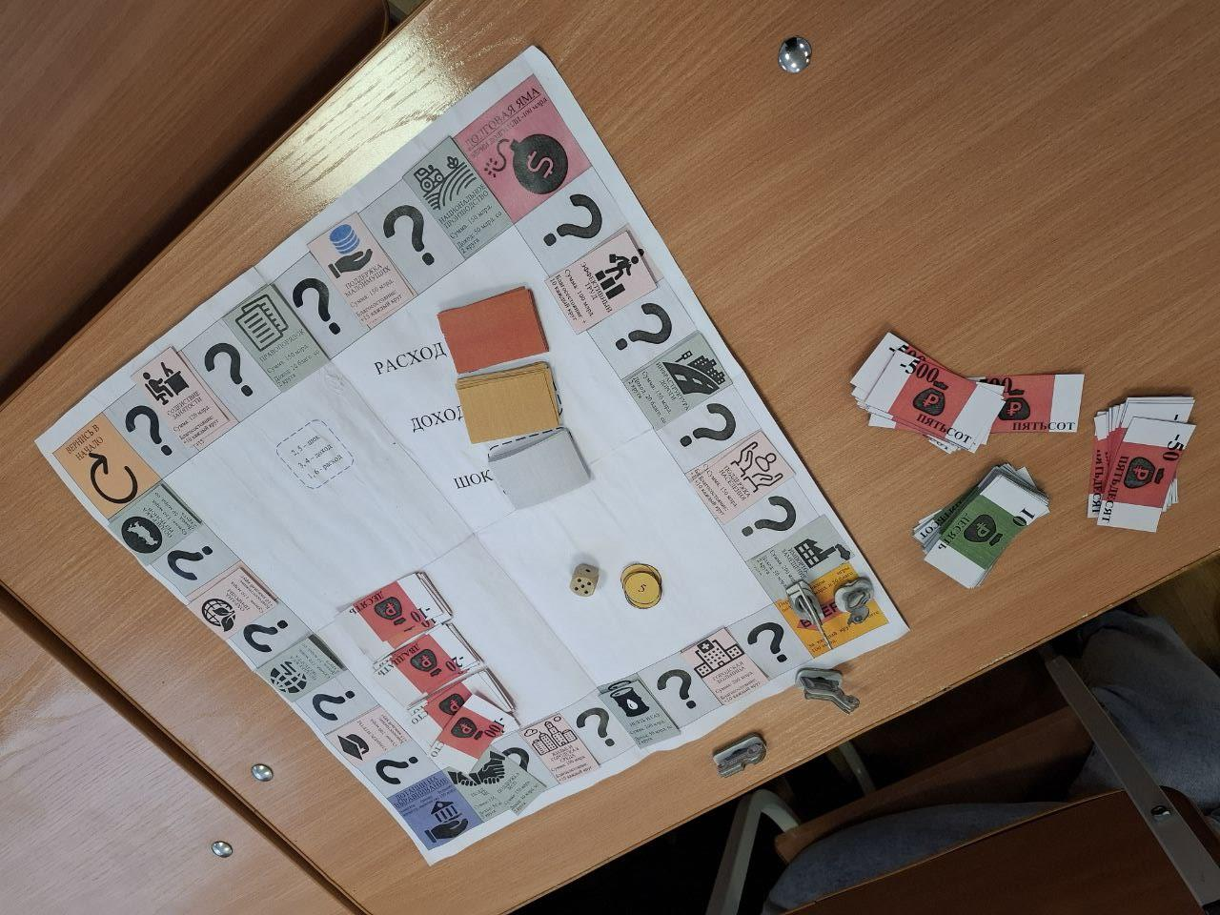
Рисунок 1 – Поле и карточки игры «Бюджет: Федеральный уровень»

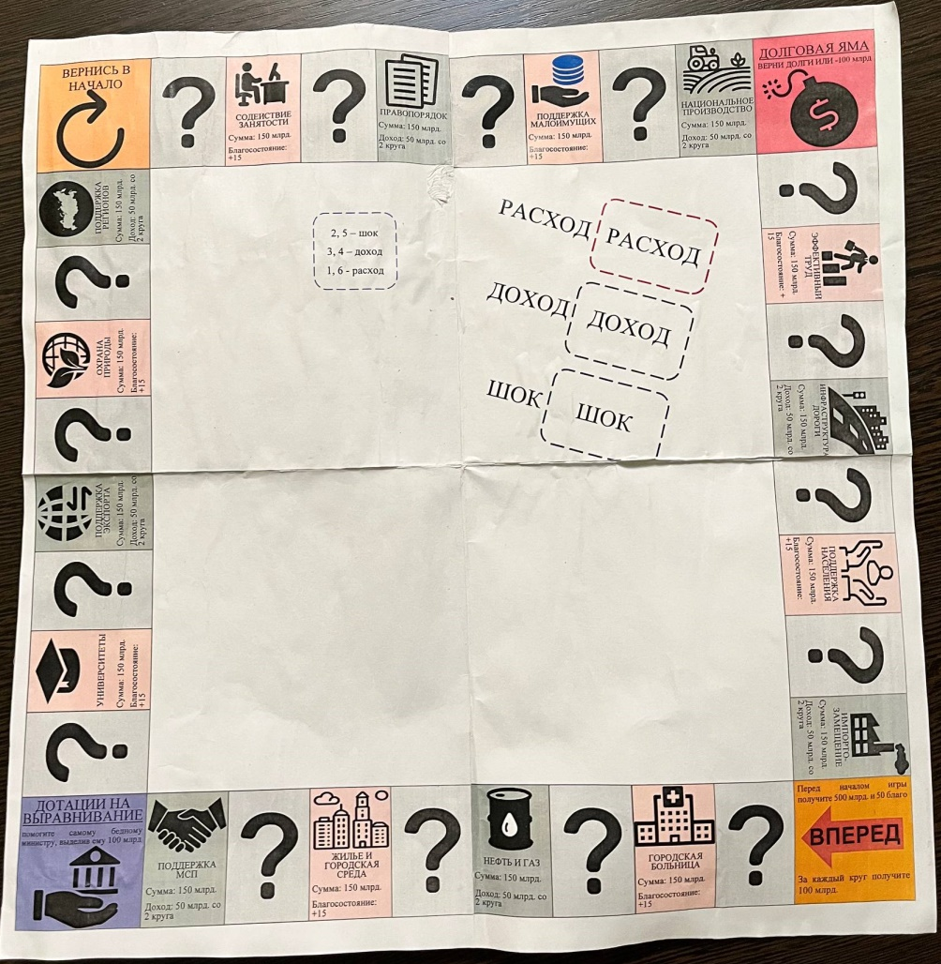
Рисунок 2 – Игровое поле настольной игры «Бюджет: Федеральный уровень»

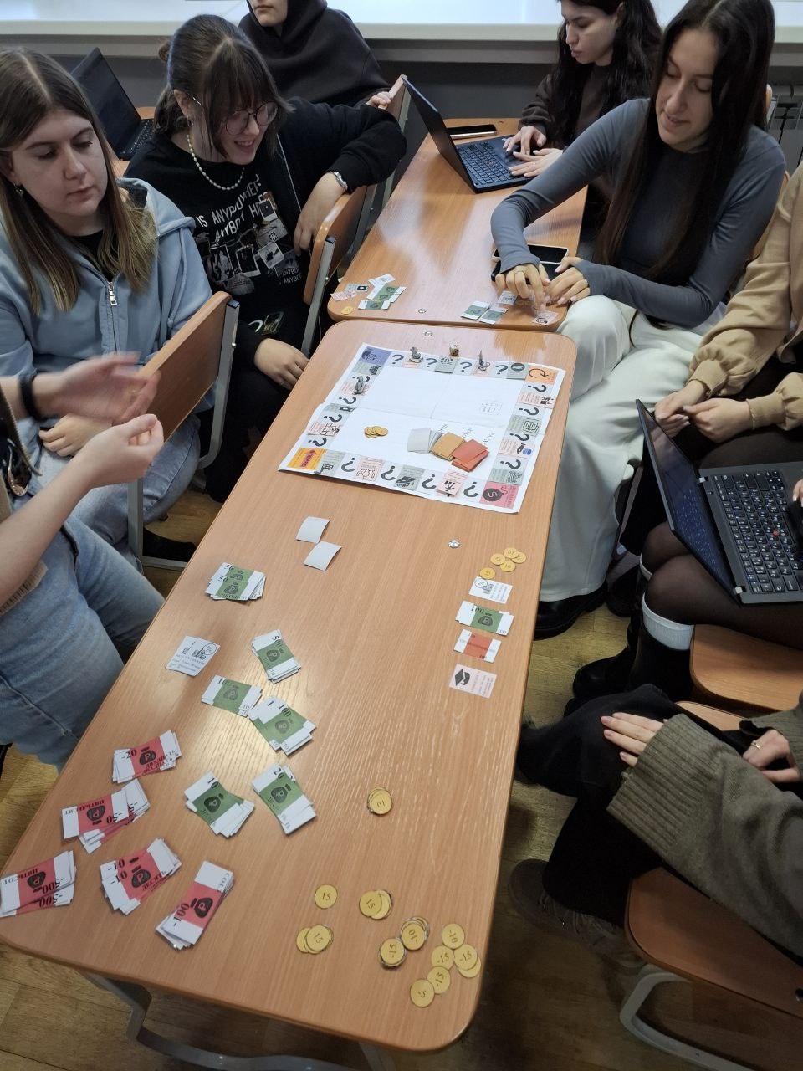
Рисунок 3 – Процесс игры в группе ФБЭ-21

ПРИЛОЖЕНИЕ 2 – Карточки







НЕФТЬ И ГАЗ

Сумма: 200 млрд.

Доход: 50 млрд. со 2 круга
ИМПОРТО-ЗАМЕЩЕНИЕ

Сумма: 200 млрд.

Доход: 50 млрд. со 2 круга
ПОДДЕРЖКА ЭКСПОРТА

Сумма: 150 млрд.

Доход: 50 млрд. со 2 круга
ПОДДЕРЖКА РЕГИОНОВ

Сумма: 150 млрд.

Доход: 50 млрд. со 2 круга
ПОДДЕРЖКА МСП

Сумма: 150 млрд.

Доход: 30 млрд. со 2 круга
СОДЕЙСТВИЕ ЗАНЯТОСТИ

Сумма: 120 млрд.

Благосостояние: +10 каждый круг
ПОДДЕРЖКА НАСЕЛЕНИЯ

Сумма: 150 млрд.

Благосостояние: +10 каждый круг
ПОДДЕРЖКА МАЛОИМУЩИХ

Сумма: 150 млрд.

Благосостояние: +15 каждый круг




ПРАВОПОРЯДОК

Сумма: 150 млрд.

Благосостояние: +15 каждый круг
УНИВЕРСИТЕТЫ

Сумма: 200 млрд.

Благосостояние: +15 каждый круг
НАЦИОНАЛЬНОЕ ПРОИЗВОДСТВО

Сумма: 150 млрд.

Доход: 50 млрд. со 2 круга
ИНФРАСТРУКТУРАДОРОГИ

Сумма: 150 млрд.

Благосостояние: +20 каждый круг
ГОРОДСКАЯ БОЛЬНИЦА

Сумма: 200 млрд.

Благосостояние: +20 каждый круг


ЖИЛЬЕ И ГОРОДСКАЯ СРЕДА
Сумма: 100 млрд.

Благосостояние: +10 каждый круг
ОХРАНА ПРИРОДЫ

Сумма: 150 млрд.

Благосостояние: +10 каждый круг



РОСТ НАЛОГОВ
Сумма: 200 млрд.

Благосостояние: –20
РОСТ НАЛОГОВ
Сумма: 200 млрд.

Благосостояние: –20
РОСТ НАЛОГОВ
Сумма: 200 млрд.

Благосостояние: –20
РОСТ НАЛОГОВ
Сумма: 200 млрд.

Благосостояние: –20
ЭФФЕКТИВНЫЙ ТРУД

Сумма: 100 млрд.

Благосостояние: + 10 каждый круг

САНКЦИИ
-250 млрд.
- 20 благосостояние
ИЛИ
Если есть «импортозамещение»: -15 благо
ПАНДЕМИЯ
-300 млрд.
- 30 благосостояние
ИЛИ
Если есть «городская больница»: - 100 млрд., -15 благо
КАТАКЛИЗМ
-90 млрд.
- 20 благосостояние
ИЛИ
Если есть «поддержка регионов»: -60 млрд., -15 благо


ЛЕСНОЙ ПОЖАР
-110 млрд.
- 25 благосостояние
ИЛИ
Если есть «охрана природы»: -80 млрд., -20 благо
-130 млрд.
- 20 благосостояние
ИЛИ
Если есть «поддержка экспорта»: -100 млрд., -10 благо
РОСТ КУРСА ДОЛЛАРА
-250 млрд.
- 15 благосостояние
ИЛИ
Если есть «поддержка МСП»: -80 млрд., -15 благо
ФИНАНСОВЫЙ КРИЗИС

-200 млрд.; -20 благо; запрещена постройка объектов 1 круг
ИЛИ Если есть «университет»: эффект отменяется
ДЕФИЦИТ ИНЖЕНЕРНЫХ КАДРОВ

-180 млрд.
- 25 благосостояние
ИЛИ
Если есть «развитие нац. экономики»: -70 млрд., -20 благо
МАССОВЫЙ ПАДЁЖ СКОТА

УРАГАН
-110 млрд.
- 25 благосостояние
ИЛИ
Если есть «жилье и городская среда»: -80 млрд., -15 благо

-130 млрд.
- 20 благосостояние
ИЛИ
Если есть «поддержка экспорта»: -100 млрд., -10 благо
РОСТ КУРСА ДОЛЛАРА
-110 млрд.
- 15 благосостояние
ИЛИ
Если есть «содействие занятости»: -60 млрд., -10 благо
ЦИКЛИЧЕСКАЯ БЕЗРАБОТИЦА
-200 млрд.
- 20 благосостояние
ИЛИ
Если есть «Дороги»: эффект отменяется
КОЛЛАПС В МЕГАПОЛИСЕ

УРАГАН
-110 млрд.
- 25 благосостояние
ИЛИ
Если есть «жилье и городская среда»: -80 млрд., -15 благо
ЛЕСНОЙ ПОЖАР
-90 млрд.
- 20 благосостояние
ИЛИ
Если есть «охрана природы»: -60 млрд., -15 благо
КАТАКЛИЗМ
-110 млрд.
- 25 благосостояние
ИЛИ
Если есть «поддержка регионов»: -80 млрд., -20 благо

-110 млрд.
- 15 благосостояние
ИЛИ
Если есть «содействие занятости»: -60 млрд., -10 благо
ЦИКЛИЧЕСКАЯ БЕЗРАБОТИЦА
БЕСПОРЯДКИ
-90 млрд.
- 15 благосостояние
ИЛИ
Если есть «правопорядок»: -50 млрд., -10 благо
БЕСПОРЯДКИ
-90 млрд.
- 15 благосостояние
ИЛИ
Если есть «правопорядок»: -50 млрд., -10 благо

-110 млрд.
- 15 благосостояние
ИЛИ
Если есть «содействие занятости»: -60 млрд., -10 благо
СОЦИАЛЬНАЯ НАПРЯЖЕННОСТЬ
АВАРИЯ НА НПЗ
-90 млрд.
- 20 благосостояние
ИЛИ
Если есть «поддержка регионов»: -60 млрд., -15 благо
АВАРИЯ НА НПЗ
-90 млрд.
- 20 благосостояние
ИЛИ
Если есть «поддержка регионов»: -60 млрд., -15 благо

ЛЕСНОЙ ПОЖАР
-110 млрд.
- 25 благосостояние
ИЛИ
Если есть «охрана природы»: -80 млрд., -20 благо
ЛЕСНОЙ ПОЖАР
-90 млрд.
- 20 благосостояние
ИЛИ
Если есть «охрана природы»: -60 млрд., -15 благо
-110 млрд.
- 15 благосостояние
ИЛИ
Если есть «содействие занятости»: -60 млрд., -10 благо
СОЦИАЛЬНАЯ НАПРЯЖЕННОСТЬ
140
140
ИСПОЛЬЗОВАНИЕ ГОС. ИМУЩЕСТВА

80
80
90
90
ПОШЛИНЫ
90
90
ШТРАФЫ
120
120
НАЛОГ НА ДОБЫЧУ ПОЛЕЗНЫХ ИСКОПАЕМЫХ
90
90
АКЦИЗЫ
160
160
НАЛОГ НА ДОБАВЛЕННУЮ СТОИМОСТЬ
120
120
НАЛОГ НА ПРИБЫЛЬ
100
100
НАЛОГ НА ПРИБЫЛЬ
90
90
НАЛОГ НА ПРИБЫЛЬ
140
140
НАЛОГ НА ДОБАВЛЕННУЮ СТОИМОСТЬ
120
120
НАЛОГ НА ДОБАВЛЕННУЮ СТОИМОСТЬ
100
100
АКЦИЗЫ
80
80
АКЦИЗЫ
150
150
НАЛОГ НА ДОБЫЧУ ПОЛЕЗНЫХ ИСКОПАЕМЫХ
100
100
НАЛОГ НА ДОБЫЧУ ПОЛЕЗНЫХ ИСКОПАЕМЫХ
80
80
ШТРАФЫ
70
70
ШТРАФЫ
120
120
ПОШЛИНЫ
110
110
ПОШЛИНЫ
100
100
60
60
ГОСУДАРСТВЕННЫЕ УСЛУГИ
100
100
ИСПОЛЬЗОВАНИЕ ГОС. ИМУЩЕСТВА

90
90
ИСПОЛЬЗОВАНИЕ ГОС. ИМУЩЕСТВА

ГОСУДАРСТВЕННЫЕ УСЛУГИ
ГОСУДАРСТВЕННЫЕ УСЛУГИ

100
100
ПРОДАЖА ГОС. ИМУЩЕСТВА
90
90
ПРОДАЖА ГОС. ИМУЩЕСТВА
70
70
ПРОДАЖА ГОС. ИМУЩЕСТВА

1200
120
ТАМОЖЕННЫЙ СБОР
100
100
ТАМОЖЕННЫЙ СБОР
70
70
ТАМОЖЕННЫЙ СБОР

160
160
НАЛОГ НА ДОБАВЛЕННУЮ СТОИМОСТЬ
120
120
НАЛОГ НА ДОБАВЛЕННУЮ СТОИМОСТЬ
140
140
НАЛОГ НА ДОБАВЛЕННУЮ СТОИМОСТЬ

150
150
НАЛОГ НА ДОБЫЧУ ПОЛЕЗНЫХ ИСКОПАЕМЫХ
120
120
НАЛОГ НА ДОБЫЧУ ПОЛЕЗНЫХ ИСКОПАЕМЫХ
100
100
НАЛОГ НА ДОБЫЧУ ПОЛЕЗНЫХ ИСКОПАЕМЫХ

10
10
10
10
10
10
10
10

10
10
10
10
10
10
10
10

15
15
15
15
15
15
15
15

15
15
15
15
15
15
15
15

5
5
5
5
5
5
5
5

150
150
ВООРУЖЕННЫЕ СИЛЫ
120
120
ПРАВОПОРЯДОК
110
110
ГОСУДАРСТВЕННОЕ УПРАВЛЕНИЕ
50
50
ГОСУДАРСТВЕННОЕ УПРАВЛЕНИЕ
70
70
ГОСУДАРСТВЕННОЕ УПРАВЛЕНИЕ
100
100
ПРАВОПОРЯДОК
80
80
ПРАВОПОРЯДОК
120
120
ВООРУЖЕННЫЕ СИЛЫ
80
80
ВООРУЖЕННЫЕ СИЛЫ
130
130
ЭКОНОМИКА
100
100
ЭКОНОМИКА
160
160
НАЦИОНАЛЬНАЯ ОБОРОНА
110
110
ГОСУДАРСТВЕННЫЕ ПРОГРАММЫ
100
100
ГОСУДАРСТВЕННЫЕ ПРОГРАММЫ
120
120
НАЦИОНАЛЬНАЯ ОБОРОНА
110
110
СОЦИЛАЛЬНО-КУЛЬТУРНЫЕ МЕРОПРИЯТИЯ
100
100
ПОСОБИЕ ПО БЕЗРАБОТИЦЕ
90
90
НАЦИОНАЛЬНАЯ ОБОРОНА
90
90
СОЦИЛАЛЬНО-КУЛЬТУРНЫЕ МЕРОПРИЯТИЯ
90
90
ПОСОБИЕ ПО БЕЗРАБОТИЦЕ
80
80
ГОСУДАРСТВЕННЫЕ ПРОГРАММЫ
70
70
СОЦИЛАЛЬНО-КУЛЬТУРНЫЕ МЕРОПРИЯТИЯ
70
70
ПОСОБИЕ ПО БЕЗРАБОТИЦЕ

140
140
ЭКОНОМИКА
130
130
СОЦИАЛЬНАЯ ПОЛИТИКА
110
110
СОЦИАЛЬНАЯ ПОЛИТИКА
90
90
СОЦИАЛЬНАЯ ПОЛИТИКА

80
80
ОБЩЕГОС. ВОПРОСЫ
60
60
ОБЩЕГОС. ВОПРОСЫ
50
50
ОБЩЕГОС. ВОПРОСЫ

110
110
ЗДРАВООХРАНЕНИЕ
100
100
ЗДРАВООХРАНЕНИЕ
90
90
ЗДРАВООХРАНЕНИЕ

-10
-10
-10
-10
-10
-10
-10
-10

-10
-10
-10
-10
-10
-10
-10
-10

-15
-15
-15
-15
-15
-15
-15
-15

-15
-15
-15
-15
-15
-15
-15
-15

-5
-5
-5
-5
-5
-5
-5
-5


500
ПЯТЬСОТ
100
СТО
10
ДЕСЯТЬ
10
ДЕСЯТЬ
10
ДЕСЯТЬ
20
ДВАДЦАТЬ
20
ДВАДЦАТЬ
50
ПЯТЬДЕСЯТ
50
ПЯТЬДЕСЯТ
100
СТО
100
СТО
500
ПЯТЬСОТ
500
ПЯТЬСОТ
100
СТО
100
СТО
100
СТО
100
СТО
100
СТО
100
СТО
50
ПЯТЬДЕСЯТ
50
ПЯТЬДЕСЯТ
50
ПЯТЬДЕСЯТ
20
ДВАДЦАТЬ
50
ПЯТЬДЕСЯТ

-50
ПЯТЬДЕСЯТ
-10
ДЕСЯТЬ
-20
ДВАДЦАТЬ
-20
ДВАДЦАТЬ
-20
ДВАДЦАТЬ
-50
ПЯТЬДЕСЯТ
-50
ПЯТЬДЕСЯТ
-50
ПЯТЬДЕСЯТ
-10
ДЕСЯТЬ
-100
СТО
-100
СТО
-100
СТО
-500
ПЯТЬСОТ
-500
ПЯТЬСОТ
-50
ПЯТЬДЕСЯТ
-50
ПЯТЬДЕСЯТ
-100
СТО
-100
СТО
-100
СТО
-100
СТО
-100
СТО
-100
СТО
-500
ПЯТЬСОТ

-10
ДЕСЯТЬ

